

**中二·心语**

• **DAILY LIFEmmexport1594010006013**



↓↓↓

**/2024/3/13**

我们的主题——《你快乐，我快乐》

mmexport1594010011544

** 01 来园情况 **

1.**来园人数**：今日来园幼儿22人。**杨祥瑞、高宇辰、李闻淼、邓淼、沈沐晨、李雨菲**请假！

2.**来园情绪：**今天所有小朋友们都能开开心心来幼儿园，很不错哦！

3.**来园情况：**今天大部分幼儿都在8：30分前来园，继续保持哦！

|  |  |  |  |  |  |
| --- | --- | --- | --- | --- | --- |
| **序号** | **姓名** | **自主选区域、专注游戏（⭐自己完成 △需要提醒）** | **序号** | **姓名** | **自主选区、专注游戏（⭐自己完成 △需要提醒）** |
| 1 | **丁沐晞** | **⭐** | 15 | **丁雅琦** | **⭐** |
| 2 | **沈沐晨** | **请假** | 16 | **曹铭轩** | **⭐** |
| 3 | **李沐冉** | **⭐** | 17 | **高翌涵** | **⭐** |
| 4 | **李雨菲** | **请假** | 18 | **李闻淼** | **请假** |
| 5 | **王艺瑾** | **⭐** | 19 | **汤舒谣** | **⭐** |
| 6 | **徐梓皓** | **⭐** | 20 | **刘倢序** | **⭐** |
| 7 | **鞠雨恒** | **⭐** | 21 | **沈奕恺** | **⭐** |
| 8 | **吴弈鸣** | **⭐** | 22 | **刘宸瑀** | **⭐** |
| 9 | **王梓** | **⭐** | 23 | **王清钰** | **⭐** |
| 10 | **万煜铂** | **⭐** | 24 | **刘政凯** | **⭐** |
| 11 | **陶栀夏** | **⭐** | 25 | **钱进** | **⭐** |
| 12 | **王艺凝** | **⭐** | 26 | **董程宁** | **⭐** |
| 13 | **邓淼** | **请假** | 27 | **杨祥瑞** | **请假** |
| 14 | **高宇辰** | **请假** | 28 | **宋旭峰** | **⭐** |

mmexport1590938236088 02区域活动mmexport1590938236088

mmexport1590938236088 03集体活动mmexport1590938236088

**美术：全家福**

每个孩子们都有一个幸福美满的家，在平时与小伙伴和老师的相处中也会经常提到自己家里的家庭成员，例如：我妈妈昨天给我买了一个新玩具，今天我爸爸送我上幼儿园，我的姥姥生病了我去看他等等。虽然家被每个孩子所熟知，但并非每个幼儿都能表现得爱家庭，爱家人，有些甚至于因为家人的溺爱而变得大小不分，诸如此类小孩确实出现了很多，所以活动中不仅让幼儿观察人物的外表特征，分辨出每个人在家庭中的称呼，还让幼儿感受家庭的亲情，初步培养孩子爱家庭、爱父母，尊敬老人的情感。

幼儿喜欢绘画活动，他们会用笔勾画出简单的人物头像，但人物之间的主要特征很难表现清楚，同时在同一个空间里如何合理布局大人与小孩的位置，这对于中班的孩子来说有一定的难度。**丁沐晞、李沐冉、王艺瑾、徐梓皓、鞠雨恒、吴弈鸣、王梓、万煜铂、陶栀夏、王艺凝、丁雅琦、曹铭轩、高翌涵、汤舒谣、刘倢序、沈奕恺、刘宸瑀、王清钰、刘政凯、钱进、董程宁、宋旭峰**在看看、画画的过程中，体验家庭生活的温暖。

**丁沐晞、李沐冉、王艺瑾、徐梓皓、鞠雨恒、吴弈鸣、万煜铂、陶栀夏、王艺凝、丁雅琦、高翌涵、汤舒谣、刘倢序、沈奕恺、刘宸瑀、王清钰、刘政凯、董程宁、能够**尝试表现家庭成员的主要特征，合理布局画面

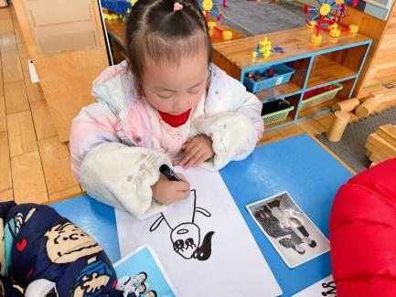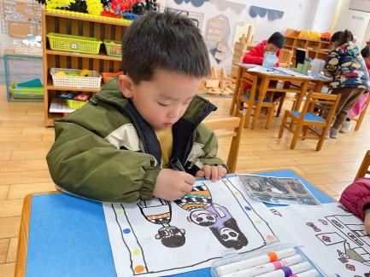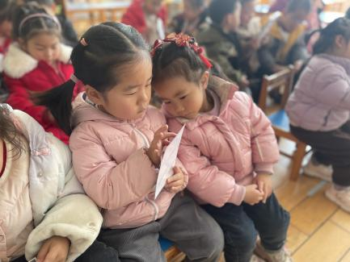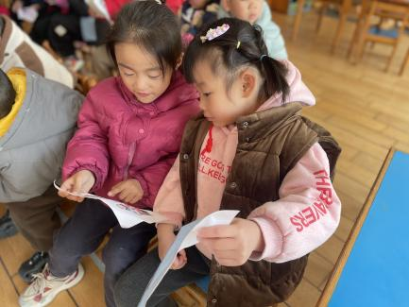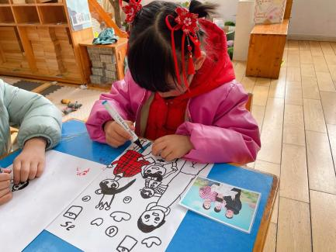

mmexport1590938236088 04生活活动mmexport1590938236088

**吃饭情况：**

今天我们吃肉酱意大利面；山药三鲜汤

午点：红枣二米粥；

水果：西梅、蜜宝。

今天的饭菜**丁沐晞、李沐冉、王艺瑾、徐梓皓、鞠雨恒、吴弈鸣、王梓、万煜铂、陶栀夏、王艺凝、丁雅琦、曹铭轩、高翌涵、汤舒谣、刘倢序、沈奕恺、刘宸瑀、王清钰、刘政凯、钱进、董程宁、宋旭峰**都全部能吃完。

午睡情况：今天一点前班级中大部分的幼儿都已入睡，**丁沐晞、万煜铂、钱进**需要在提醒下才能够午睡。

mmexport1590938236088 05户外活动mmexport1590938236088

今天，我们来户外玩了户外混班游戏，孩子们一听到开始指令便开心的玩了起来。

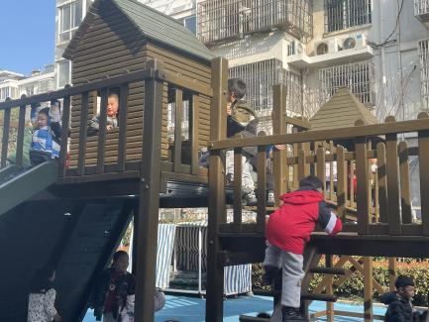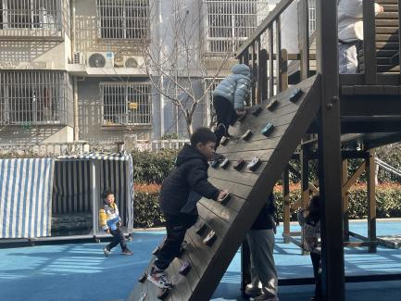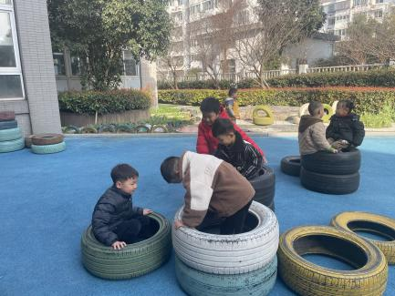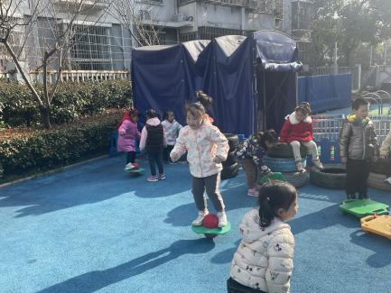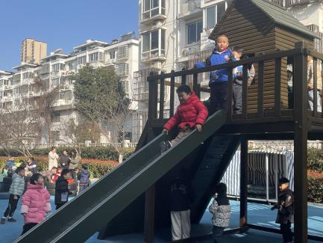

** 06 温馨提示 **

春季是传染性高发的季节，家长们更要注意保持孩子的身体健康。要谨防春季易流行的呼吸道传染病，如流感、支原体肺炎、水痘、腮腺炎、流行性脑膜炎等。

1️合理穿衣，随时增减，易出汗的小朋友可垫好吸汗巾。  
 2️早上起床关注幼儿状态，来园时提醒幼儿一定要在保健老师处检查后再上楼。  
 3️注意保持室内空气流通。  
 4️注意饮食，吃热性食物。（例如：鱼、肉、豆类等）  
 5️春季还要保证孩子的饮水量。  
 6️春季适当的户外运动和锻炼。  
 7️注意保护皮肤和嘴唇。

让我们家园携手为幼儿健康过冬保驾护航✊

**谢谢大家的支持与配合！**

**—END—**

在一起的点滴都值得记录！